Horta Bio… em casa
Ficha de Registo
Identificação da planta escolhida
Nome comum da espécie:  Grão de bico | Nome científico:  Cicer arietinum. Carolus Linnaeus.
Quando colocaste a semente na terra?

Data:
9 maio
Quantos dias passaram até ao aparecimento da plântula?
Resposta:
1 semana

Registo semanal do desenvolvimento da planta:
Na primeira semana o grão grelou.
Na segunda semana, a planta cresceu muito.

O que podes e deves registar?
Quanto cresceu? Quantas folhas novas? Apareceram ramificações? Apareceu uma florescência, quando? A planta frutificou? A planta ficou com as folhas amareladas? Murchou? Tem parasitas?
Demorou uma semana a crescer. Primeiro cresceu um galho, depois ramificações e folhas. Cresce da noite para o dia. A planta continua verde e a crescer e ramificar.

Semana 1:

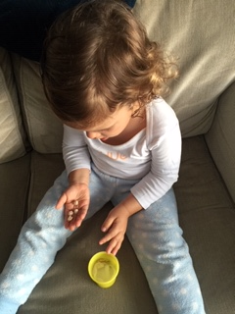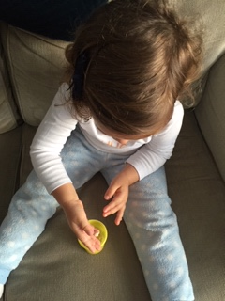

Semana 2 :
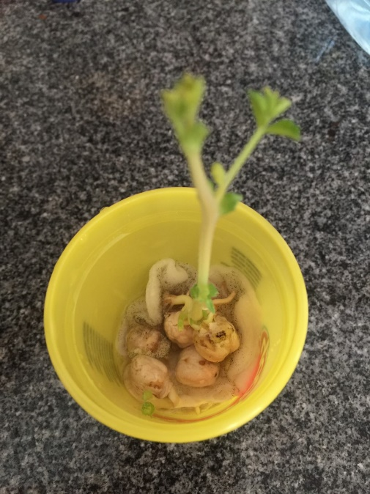
Semana ….. :
Semana ….. :
Por fim…
Descreve-nos como foi feita a sementeira:

Num copo de plástico, com algodão molhado, colocamos os grãos .

Como foi realizada a manutenção da tua planta?

Regámos os grãos todos os dias. Ela foi crescendo.

Que materiais utilizaste?

Copo de plástico
Algodão
Grão (4)
água

